兰州市2006年初中毕业暨高中阶段招生考试试卷

数 学（A）
注意事项：
- 全卷共计150分，考试时间120分钟，考生在答题前务必将毕业学校、报考学校、姓名、准考证号、座位号填写在试卷的相应位置上。
- 答题时请用同一颜色（蓝色或黑色）的钢笔、碳素笔或圆珠笔将答案直接写在考试卷上，要求字迹工整，卷面整洁。
- 不得另加附页，附页上答题不记分。

本题得分
一、选择题（本题共12个小题，每小题4分，共计48分，在每小题给出的四个选项中，只有一项是符合题目要求的。）
- 已知相切两圆的半径是一元二次方程x²-7x+12=0的两个根，则这两个圆的
圆心距是（ ）.
A.7 B.1或7 C.1 D.6
2.为了估计湖中有多少条鱼，先从湖中捕捉50条鱼做记号，然后放回湖里，经过一段时间，等带记号的鱼完全混于鱼群中之后，再捕捞第二次鱼共200条，有10条做了记号，则估计湖里有（ ）条鱼.
A.400条 B.500条 C.800条 D.1000条
3.某地2004年外贸收入为2.5亿元，2006年外贸收入达到了4亿元，若平均每年的增长率为x，则可以列出方程为（ ）.
A.2.5（1+x）²＝4 B.（2.5+x％）²＝4
C.2.5（1+x）（1+2x）＝4 D.2.5（1+x％）²＝4
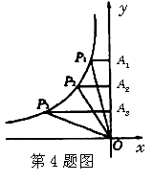
- 如图，P₁ 、P₂、 P₃是双曲线上的三点，过这三点分别作y轴的垂线，得到三个三角形P₁A₁O、P₂A₂O、P₃A₃O，设它们的面积分别是S₁、S₂、S₃则（ ）.

A.S₁ ＜S₂ ＜S₃ B. S₂＜ S₁ ＜S₃
C. S₁ ＜S₃＜ S₂ D. S₁＝ S₂＝ S₁
5.在Rt△ABC中，∠90°，下列各式中正确的是（ ）.
A.sinA=sinB B.tanA=tanB C.sinA=cosB D.cosA=cosB
6.书包里有数学书3本、英语书2本、语文书5本，从中任意抽取一本，则是数学书的概率是（ ）.
A.1/10 B.3/5 C.3/10 D.1/5
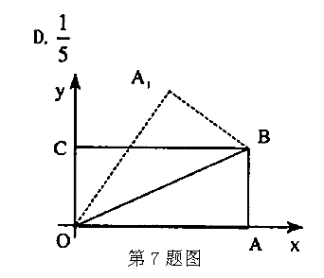
7.如图，在直角坐标系中，将矩形OABC沿OB对折，使点A落在A₁处，已知OA＝3，AB＝1，则点A₁的坐标是（ ）.

A.（3/2，3/2） B.（3/2，3）
C.（3/2，3/2） D.（1/2，3/2）
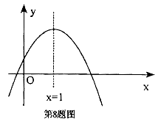
8.已知二次函数y＝ax²+bx+c的图象如图所示，对称轴是x＝1，则下列结论中正确的是（ ）.

A.ac＞0 B.b＜0 C.b²-4ac＜0 D.2a+b＝0
9.如图：在直角梯形ABCD中，AB⊥BC，AD＝1，BC＝3，CD＝4，EF为梯形的中位线，DH为梯形的高，则下列结论：①∠BCD＝60°，②四边形EHCF为菱形，③S_{△BEH}=1/2S_{△CEH}, ④以AB为直径的圆与CD相切于点F，其中正确结论的个数为（ ）
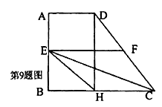
A.4 B.3
C.2 D.1

10.已知y＝2x²的图象是抛物线，若抛物线不动，把x轴、y轴分别向上、向右平移2个单位，那么在新坐标系下抛物线的解析式是（ ）
A.y＝2（x-2）²+2 B. y＝2（x+2）²-2
C. y＝2（x-2）²-2 D. y＝2（x+2）²+2
11.若圆锥经过轴的截面是一个正三角形，则它的侧面积与底面积之比是（ ）
A.3∶2 B.3∶1 C.5∶3 D.2∶1
12.在⊙O中，弦CD与直径AB相交于点P，夹角为30°，且分直径为1∶5两部分，AB＝6厘米，则弦CD的长为（ ）厘米.
A.2 B.4 C.4 D.2

本题得分

二、填空题（本题共8个小题，每小题4分，共32分，请把答案填在题中的横线上）
13.在函数y=x-1/x-1中，自变量x的取值范围是
14.已知x₁、x₂是方程2x²-x-7＝0的两根，则x₁²+x₂²的值是 .
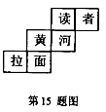
15.如图，是正方体的平面展开图，每个面上标有一个汉字组成的三个词，分别是兰州人引以自豪的“三个一”（一本书，一条河，一碗面），在正方体上与“读”字相对的面上的字是 .

16.在实数范围内定义一种运算“*”，其规则为a*b=a²-b²,根据这个规则，方程（x+2）*5=0的解为 .
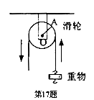
17.一个滑轮起重装置如图所示，滑轮的半径是10 cm,当重物上升10 cm时，滑
轮的一条半径OA绕轴心O按逆时针方向旋转的角度约为 .（假设
绳索与滑轮之间没有滑动，π取3.14，结果精确到1°）

18.开口向上的抛物线y=(m²-2)x²+2mx+1的对称轴经过点（-1，3），则m= .
19.已知等腰三角形ABC内接于半径为5的⊙O，如果底边BC的长为6，则底
角的正切值为 .
20.请选择一组你喜欢的a、b、c的值，使二次函数y=ax²+bx+c(a≠0)的图象同
时满足下列条件：①开口向下，②当x＜2时，y随x的增大而增大；当x＞
2时，y随x的增大而减少。这样的二次函数的解析式可以是
.

本题得分
三、解答题（本大题共10道题，共计70分，解答时应写出必要的文字说明、证明过程或演算步骤.）
21.（本题满分6分）
随机抽查某城市30天的空气状况统计如下：

污染指数（w） | 40 | 60 | 90 | 110 | 120
天数（t） | 3 | 3 | 9 | 10 | 5
其中，w≤50时，空气质量为优；50＜w≤100时，空气质量为良： 100＜w≤150时，空气质量为轻微污染。
（1）请用扇形统计图表示这30天中空气质量的优、良、轻微污染的分布情况；
（2）估计该城市一年（365天）中有多少天空气质量达到良以上。

22.（本题满分6分）
小明想测量校园内一棵不可攀的树的高度，由于无法直接度量A、B两点间的距离，请你用学过的数学知识按以下要求设计一种测量方案。
（1）画出测量图案；
（2）写出测量步骤（测量数据用字母表示）；
（3）计算A、B间的距离（写出求解或推理过程，结果用字母表示）.
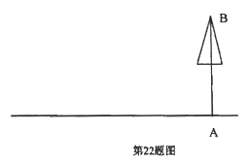

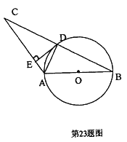

23.（本题满分6分）
如图，AB是⊙O的直径，⊙O交BC的中点于D，DE⊥AC
（1）求证：△BAD ∽△CED；
（2）求证：DE是⊙O的切线.

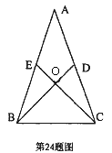
24.（本题满分6分）
如图所示，在△ABC中，D、E分别是AC和AB上的一点，BD与CE交于点O，给出下列四个条件：①∠EBO=∠DCO; ②∠BEO=∠CDO; ③BE=CD;
④OB=OC.
(1)上述四个条件中，哪两个条件可以判定△ABC是等腰三角形（用序号写出所有的情形）；
（2）选择（1）小题中的一种情形，证明△ABC是等腰三角形.
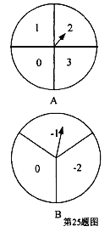
25.（本题满分6分）
有两个可以自由转动的均匀转盘A、B，分别被分成4等份、3等份，并在每份内均标有数字，如图所示，丁洋和王倩同学用这两个转盘做游戏，游戏规则如下：
①分别转动转盘A知B；②两个转盘停止后，将两个指针所指份内的数字相加（如果指针恰好停在等分线上，那么重转一次，直到指针指向某一份为止；）③如果和为0，丁洋获胜，否则王倩获胜。
（1）用列表法（或树状图）求丁洋获胜的概率；
（2）你认为这个游戏对双方公平吗？请说明理由.

26.（本题满分7分）
如图所示，有一座抛物线形拱桥，桥下面在正常水位AB时，宽20 m,水位上升3m就达到警戒线CD，这时水面宽度为10 m.
- 在如图的坐标系中求抛物线的解析式；
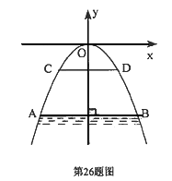
（2）若洪水到来时，水位以每小时0.2m的速度上升，从警戒线开始，再持续多少小时才能到达拱桥顶？

27.（本题满分8分）
已知一次函数y₁=3x-2k的图象与反比例函数y₂=k-3/x的图象相交，其中一个交点的纵坐标为6.
（1）求两个函数的解析式；
（2）结合图象求出y₁＜y₂时，x的取值范围.

28.（本题满分8分）
在⊙O的内接△ABC中，AB+AC＝12，AD⊥BC，垂足为D，且AD＝3，设⊙O的半径为y，AB的长为x.
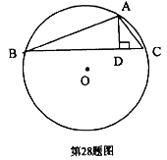
（1）求y与x的函数关系式；
（2）当AB的长等于多少时，⊙O的面积最大，并求出⊙O的最大面积.

29.（本题满分8分）
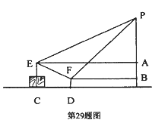
广场上有一个充满氢气的气球P，被广告条拽着悬在空中，甲乙二人分别站在E、F处，他们看气球的仰角分别是30°、45°，E点与F点的高度差AB为1米，水平距离 CD为5米，FD的高度为0.5米，请问此气球有多高？（结果保留到0.1米）

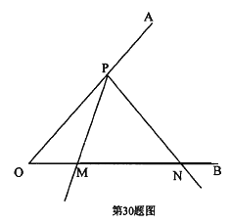
30.（本题满分9分）
如图，已知P为∠AOB的边OA上的一点，以P为顶点的∠MPN的两边分别交射线OB于M、N两点，且∠MPN＝∠AOB＝a （a为锐角），当∠MPN以点P为旋转中心，PM边与PO重合的位置开始，按逆时针方向旋转（∠MPN保持不变）时，M、N两点射线OB上同时以不同的速度向右平行移动，设OM＝x，ON＝y（y＞x＞0），△POM的面积为S. 若sina＝3/2、OP＝2.
（1）当∠MPN旋转30°（即∠OPM＝30°）时，求点N移动的距离；
（2）求证：△OPN∽△PMN；
（3）写出y与x之间的关系式；
（4）试写出S随x变化的函数关系式，并确定S的取值范围.

2006年兰州市中考数学（A）卷评分标准及参考答案
注：对另解情况均酌情给分
一、选择题：（本大题共12个小题，每小题4分，共48分）

题号 | 1 | 2 | 3 | 4 | 5 | 6 | 7 | 8 | 9 | 10 | 11 | 12
答案 | B | D | A | D | C | C | A | D | B | B | D | B

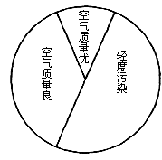
二、填空题：（本大题共有8个小题，每小题4分，共32分）
13.x＞1； 14.29/4； 15.面； 16.x＝3或x＝-7 17. 57°
18.-1； 19.3或1/3； 20.答案不唯一，只要满足对称轴是x＝2，a＜0.
三、解答题：（本大题共有10道题，共计70分）
21.本题满分6分
解：（1）设30天空气质量分别为优、良、轻微污染的扇形图的圆心角依次为n₁、n₂、n₃，

n₁＝3/30×360°＝36°
n₂＝12/30×360°＝144°
n₃＝15/30×360°＝180°………………………………………………3分
扇形统计图为：

……………………………………………5分
（2）一年中空气质量达到良以上的天数为：
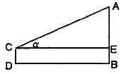
3/30×365+12/30×365＝182.5（天）…………………………………6分
22.本题满分6分
（1）答案不唯一，提供一种方案；
测量平面图如图；

……………………………2分
（2）测量出BD＝a，CD＝b，∠ACE＝α;……………………………4分
（3）AB＝a·tanα+b ……………………………………………………6分
23.本题满分6分
解：（1）∵AB是⊙O的半径，
∴∠ADB＝90 ………………………………………………1分
又∵BD＝CD，∴AB＝AC，∠B＝∠C， …………………2分
∵∠CED＝∠ADB＝90，
∴△BDA∽△CED……………………………………………3分
（2）连接OD，
∵OA＝OB，BD＝CD，
∴OD∥AC，……………………………………………………5分
又∵DE⊥AC，
∴OD⊥DE，所以DE是⊙O的切线…………………………6分
24.本题满分6分
（1）①③，①④，②③，②④
每对一组得1分………………………………………………4分
（2）证明：略 ……………………………………………………………6分
25.本题满分6分
解：（1）每次游戏可能出现的所有结果列表如下：
转盘A的数字/  转盘B的数字 | 0 | -1 | -2
0 | （0，0） | （0，-1） | （0，-2）
1 | （1，0） | （1，-1） | （1，-2）
2 | （2，0） | （2，-1） | （2，-2）
3 | （3，0） | （3，-1） | （3，-2）
根据表格，共有12种可能的结果， ……………………………………2分
其中和为0的有三种：
（0，0），（1，-1），（2，-2） ∴丁洋获胜的概率为P=3/12=1/4………4分
（2）这个游戏不公平
∵丁洋获胜的概率为1/4，王倩获胜的概率为3/4，∵1/4≠3/4 ∴游戏对双方不公平 ……………………………………………………………………6分
26.本题满分7分
解：（1）设所求抛物线的解析式为：y=ax² ……………………………1分
设D（5，b）则B（10，b-3）……………………………………………3分
∴25a＝b 100a＝b-3
解得：a＝1/25 b＝-1
∴y＝-1/25x² ………………………………………………………………5分
（2）∵b＝-1，∴1/0.2＝5小时
所以再持续5小时到达拱桥顶，…………………………………………7分
27.本题满分8分
解：（1）由已知设交点A（m，6）
3m－2k＝6
k－3/m＝6………………………………………………………2分
∴m=-4/3
k=-5 ……………………………………………………………3分
∴y₁=3x+10, y₂=-8/x ……………………………………………4分
（2）由方程组3x+10=y
-8/x=y 得
3x²+10x+8=0
x₁=-2 x₂=-4/3………………………………………………6分
由图像可知当x＜-2或-4/3＜x＜0时y₁＜y₂………………………………8分
28.本题满分8分
解：（1）作直径AE，连接CE，则∠ACE＝90°………………………1分
∵AD⊥BC ∴ ∠ACE＝∠ADB……………………………2分
又∠B＝∠E，∴△ABD∽△AEC ………………………………3分
∴AB/AD＝AE/AC 即 x/3＝2y/12-x …………………………4分
∴y＝-1/6x²+2x …………………………………………………5分
当x＝-2/（-1/3）＝6时，y最大为6 …………………………7分
∴⊙O的最大面积为36π.
29.本题满分8分
解：设AP＝h米…………………………………………………………1分
∵∠PFB＝45° ∴BF＝PB＝h+1……………………………………2分
∴EA＝h+6 ……………………………………………………………3分
在Rt△ABC中，∵PA＝AE·tan30°
∴h＝（h+6）tan30°……………………………………………………5分
3h＝（h+6）3 h＝6-3/3-3＝6/3-1 ＝6（3+1）/2≈8.2米 …………6分
∴气球的高度为PA+AB+FD＝8.2+1+0.5＝9.7米 ……………………8分
30.本题满分9分
解：（1）∵sinα＝3/2且α为锐角，
∴α＝60°，即∠BOA＝∠MPN＝60°，……………………………1分
∴初始状态时，△PON为等边三角形，
∴ON＝OP＝2，当PM旋转到PM’时，点N移到到N’，
∵∠OPM’＝30° ……………………………………………………2分
∴ ∠BOA＝∠M’PN’＝60°， ∴∠M’N’P=30°，
在Rt△OPM中，ON’＝2PO＝2×2＝4，∴NN’＝ON’-ON＝4-2＝2，
∴点N移动的距离为2 ………………………………………………3分
（2）在△OPN和△PMN中，∠PON＝∠MPN＝60°，∠ONP＝∠PNM，
∴△OPN∽△PMN，……………………………………………………4分
（3）∵MN＝ON－OM＝y－x，∴PN²＝ON－MN＝y（y－x）＝y²-xy，
过P点作PD⊥OB，垂足为D，在
Rt△OPD中，OD＝OP·cos60°＝2×1/2＝1， PD＝POsin60°，
∴DN＝ON－OD＝y－1，
在Rt△PND中，
PN2＝PD2+DN2＝（3）2+（y－1）2
＝y2-2y+4
………………………………………………………………5分
∴y2-xy＝y2-2y+4 即 y＝4/2-x …………………………………………6分
（4）在△OPM中，OM边上的高PD为#3
∴S＝1/2·OM·PD＝1/2·X·#3＝#3/2X ……………………………8分
∵y＞0，∴2-x＞0，即x＜2，
又∵x≥0，∴x的取值范围是0≤x＜2；
∵S是X的正比例函数，且比例系数#3/2＞0，
∴0≤S≤#3/2×2，即0≤S≤#3…………………………………………9分

声明：本资料由 考试吧（Exam8.com） 收集整理，转载请注明出自 http://www.exam8.com
服务：面向较高学历人群，提供计算机类，外语类，学历类，资格类，会计类，工程类，医学类等七大类考试的全套考试信息服务及考前培训.

